**Actividad desempeño 1:**

|  |  |  |
| --- | --- | --- |
|  |  | 1. Clasifica los siguientes ángulos según su medida, escribe al frente de cada ángulo su nombre: |

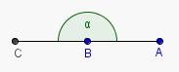

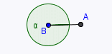

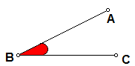

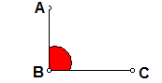

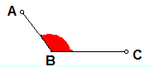

1. Completa las siguientes frases:
2. Dos ángulos son _______________ si la suma de sus medidas es 180°
3. Si un ángulo mide 43°, su complemento mide ____ grados
4. Si la suma de las medidas de dos ángulos es 90°, los ángulos son ___________
5. El suplemento de un ángulo mide 125°. La medida de éste ángulo es _______
6. Halla el perímetro del siguiente triángulo

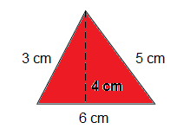

1. ¿cuántos dm, cm, y mm hay en 28 metros? Realiza las conversiones de las unidades de medida.
2. Patricia encuestó a 20 estudiantes de grado quinto acerca de sus preferencias deportivas y estos fueron los resultados[1]:

Fútbol, fútbol, ciclismo, fútbol, ciclismo,

patinaje, baloncesto, patinaje, ciclismo,

fútbol, ciclismo, natación, fútbol, baloncesto,

natación, natación, patinaje, baloncesto, baloncesto, fútbol.

1. Completa la tabla de frecuencias

|  |  |
| --- | --- |
| **DEPORTE** | **FRECUENCIA ABSOLUTA** |
| Fútbol http://t3.gstatic.com/images?q=tbn:ANd9GcQ2ABsxyif2s3bRqZPEddUhx4vNZzjfxI6xLM_BIPC3tmomgnvTfg | 5 |
| Natación http://t2.gstatic.com/images?q=tbn:ANd9GcS4OeUIY3gZn9CtRJlQ8UuO0D60Pn7J0kpO7fsYuPOu-1pVzROplw |  |
| Patinaje http://t2.gstatic.com/images?q=tbn:ANd9GcQdMy5fFIMZVj568cD2x66MjLagKQW-UdbnPvy1nRn8NxVT37PQLQ |  |
| Ciclismo http://t2.gstatic.com/images?q=tbn:ANd9GcTRaZ3sK6DnRpyDD5UCuN-WEaw-Zkj2WzQEZDe6J4GDBsbTkKvc6w |  |
| Baloncesto http://t3.gstatic.com/images?q=tbn:ANd9GcQlNDFcz41li9sDlt6R2S5CxAP66bAdo4i_ITHULzUDeTfGsQm9 |  |

1. ¿Cuál es la moda?, ¿Por qué?
2. Escribe las frecuencias relativas del baloncesto y de natación

1. Tomado de: BRAVO, Ana Gabriela. Desafíos Matemáticas 5. Grupo Editorial Norma. Bogotá. 2001.